推荐实用工具

# 1 猎豹浏览器

## 1.1 安装完成效果

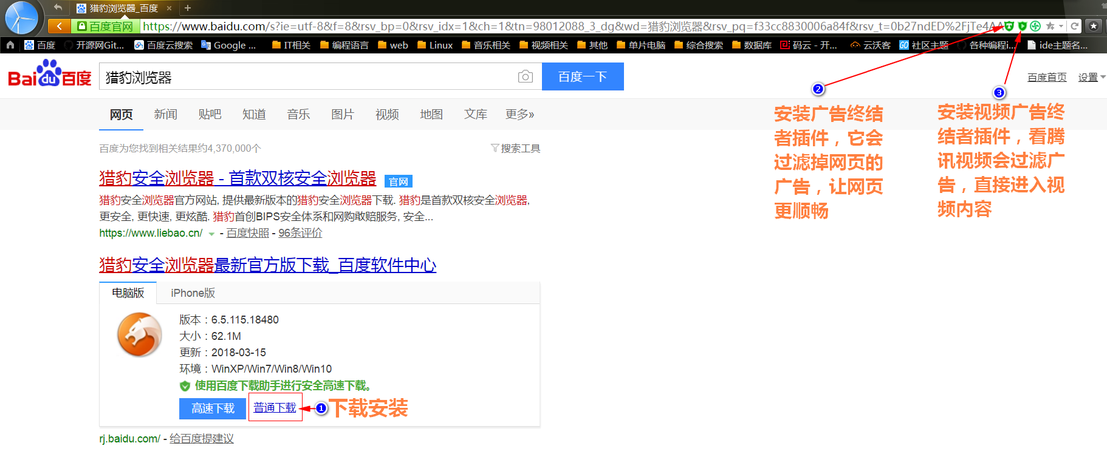

## 1.2 安装插件过程

点击左上角猎豹按钮-->工具-->我的应用

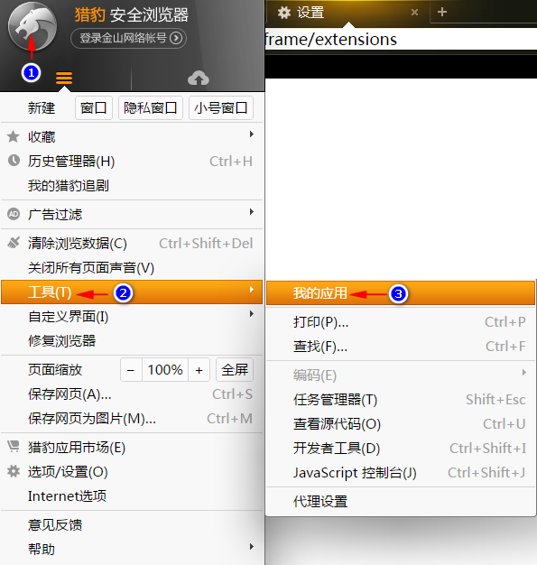

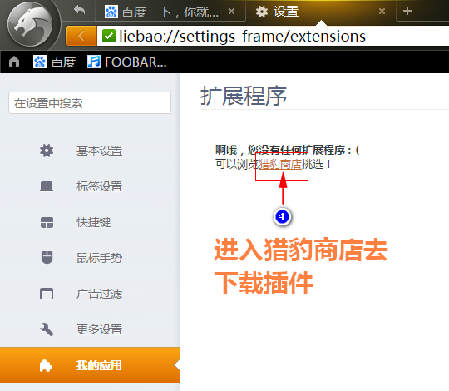

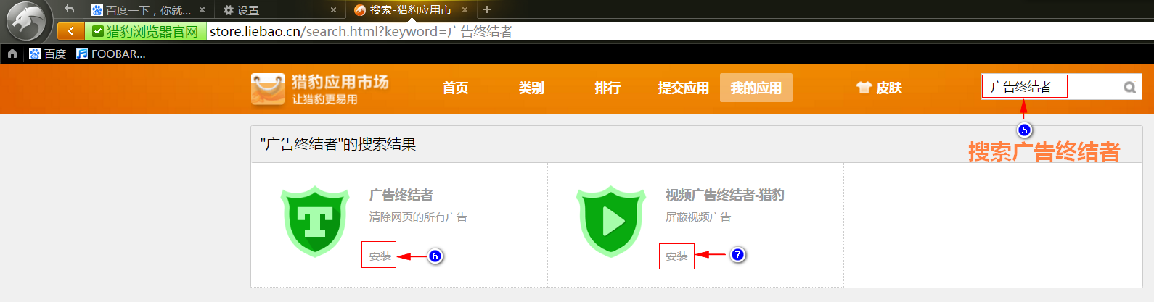

## 1.3 显示翻译菜单

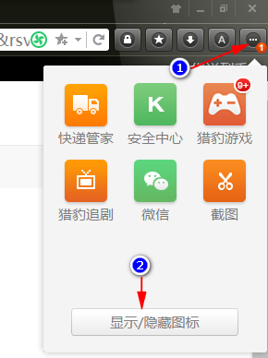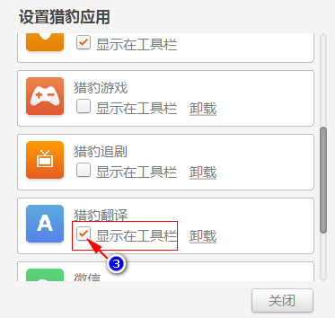

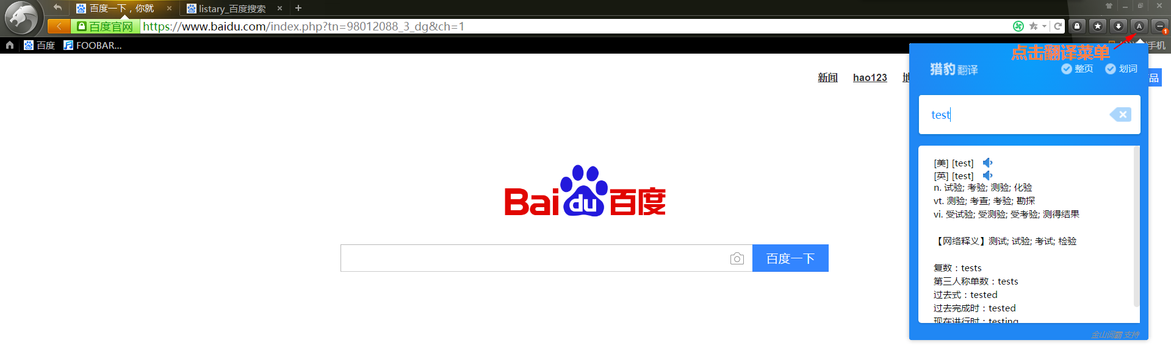

## 1.4 基本快捷操作

(1) 右键画一个L，关闭当前网页

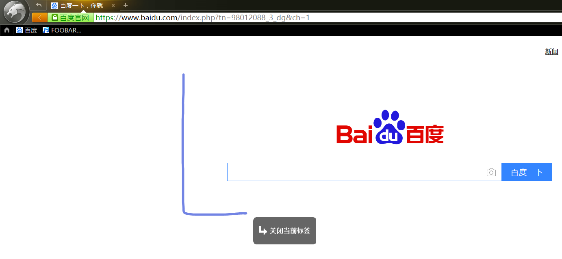

(2) 左键画一个反L，恢复刚才关闭的网页

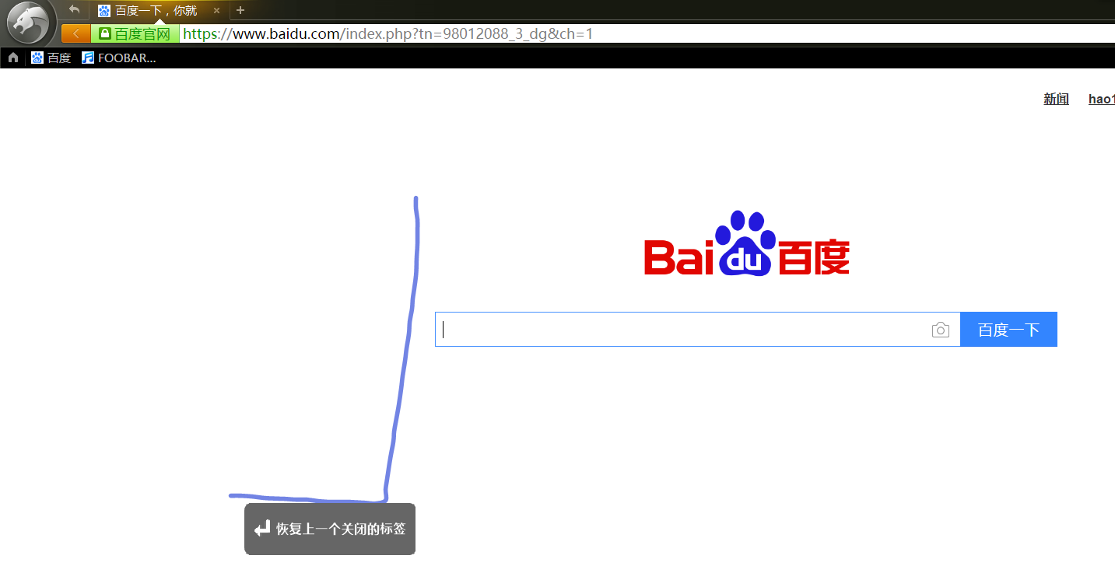

## 1.5 帐号网页收藏

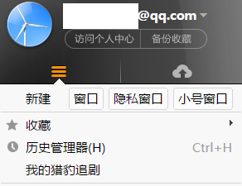

注册一个金山帐号，收藏了网页，以后在任意一台电脑使用猎豹浏览器登录都可以同步收藏的网页。

# 2 截图和编辑工具faststone capture

《FSCapture》是一款抓屏工具，体积小巧、功能强大，不但具有常规截图等功能，更有从扫描器获取图像，和将图像转换为 PDF文档等功能。FastStone Capture支持不同的截图方式，可设定不同的快捷键进行操作。

比QQ、微信等抓屏功能强大、特别是编辑功能。

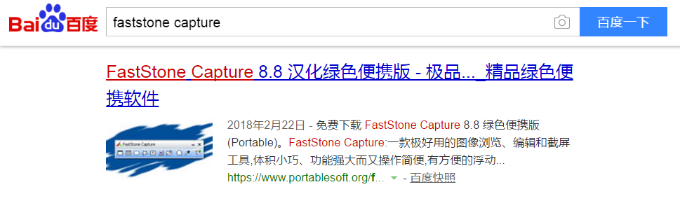

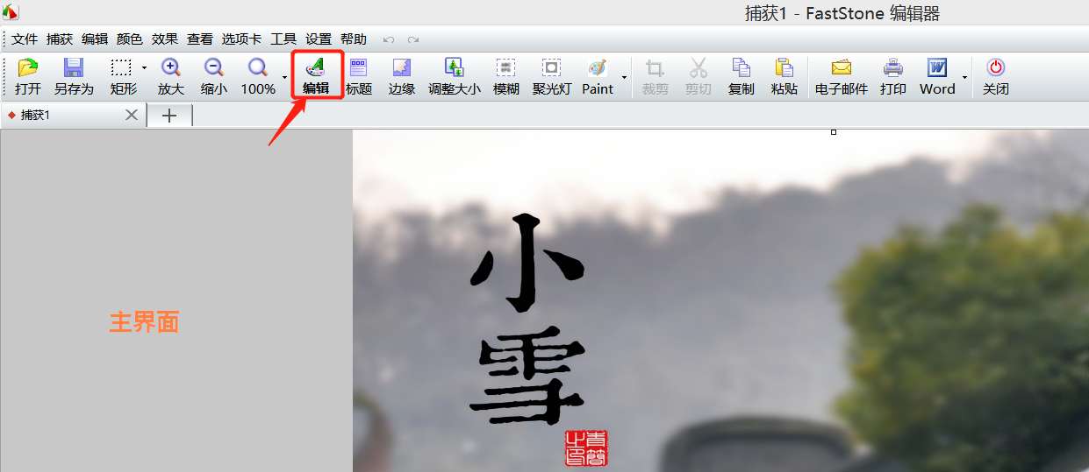

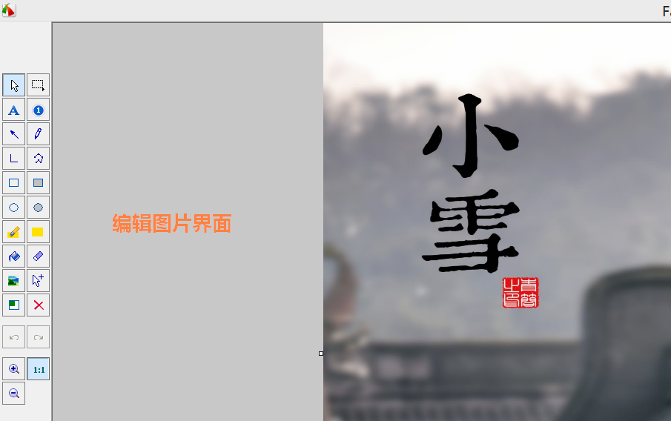

# 3 文件快速搜索定位工具Listary

Listary 是目前最快的搜索磁盘文件工具之一，可以自定义快捷键。

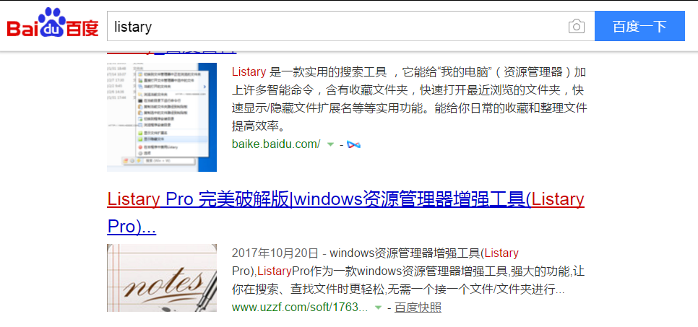

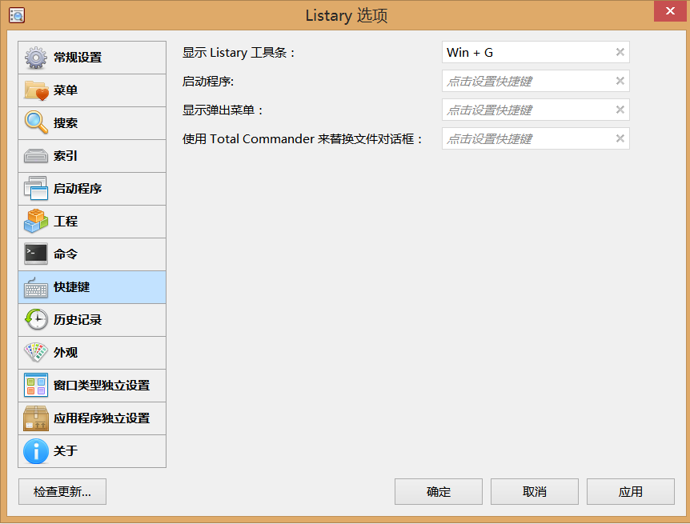

# 4 亿图图示专家

亿图图示专家(EDraw Max)是亿图软件开发的一款基于矢量的绘图工具。它包含大量的事例库和模板库，可以很方便的绘制各种专业的业务流程图、组织结构图、商业图表、程序流程图、数据流程图、工程管理图、软件设计图、网络拓扑图等等。

